Árbol de versiones tras haber realizado dos modificaciones
Una vez que ambos desarrolladores han realizado sus respectivos cambios, el árbol de versiones del fichero tendrá el aspecto que muestra la Figura 1.
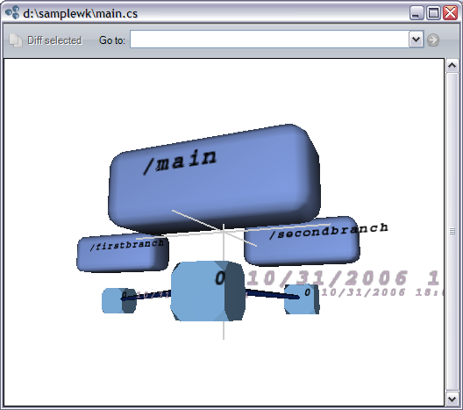
Figura 1. Árbol de versiones tras el check in de ambos desarrolladores
Se está introduciendo un escenario de trabajo muy simple, pero es importante destacar que ambos pogramadores podrían haber llevado a cabo tantos ciclos de check out / check in es sus respectivas ramas como hubieran necesitado.

